**Tematy i zamierzenia wychowawczo-dydaktyczne**

**gr. IV-Słoneczka, wrzesień 2025r.**

**1. Dzień dobry przedszkole:**

-kształtowanie umiejętności uważnego słuchania.

-rozwijanie percepcji wzrokowej

-rozwijanie sprawności ruchowej

-kształtowanie postaw prospołecznych i chęci poznawania innych

-doskonalenie umiejętności autoprezentacji i przełamywanie nieśmiałości

-kształtowanie umiejętności klasyfikowania i segregowania

-doskonalenie umiejętności rozpoznawania symboli

-rozwijanie spostrzegawczości i wyobraźni

-kształtowanie umiejętności współpracy

-rozwijanie umiejętności dostrzegania i kontynuowania rytmów

-rozwijanie orientacji w przestrzeni

-wspieranie rozwoju małej motoryki

-rozwijanie umiejętności szacowania

-rozwijanie umiejętności kulturalnego zachowania

-rozwijanie empatii

-rozwijanie umiejętności uważnego słuchania

-kształtowanie przynależności do grupy i przestrzegania zasad

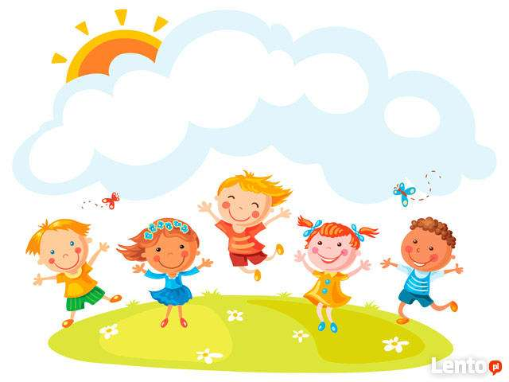-zwracanie uwagi na przestrzeganie zasad bezpieczeństwa w czasie zabaw ruchowych

**2. Wakacje się skończyły**

-utrwalanie znajomości podstawowych figur

-rozwijanie umiejętności współpracy

-doskonalenie szybkości reakcji

-kształtowanie słuchu fonemowego

-rozwijanie koordynacjo oko-ręka

-wspieranie rozwoju logicznego myślenia

-kształtowanie umiejętności wypowiadania się na dany temat

-rozwijanie zainteresowań działaniami plastyczno-technicznymi

-doskonalenie aparatu artykulacyjnego i płynnego wypowiadania się

-kształtowanie poczucia tożsamości i przynależności do rodziny

doskonalenie sprawności dużych i małych partii mięśni

-doskonalenie umiejętności gry na instrumentach perkusyjnych

-uwrażliwianie na przerwę w muzyce

-doskonalenie umiejętności właściwego zachowania się przy stole

-utrwalanie nawyków higienicznych i samodzielności

-budowanie szacunku do emocji innych i umiejętności konstruktywnego przeżywania trudnych emocji

-wdrażanie do samodzielności i samodzielnego organizowania swoich działań/nauki

-kształtowanie umiejętności dekodowania informacji

-kształtowanie umiejętności potrzebnych do nauki czytania i pisania

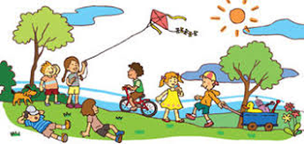**3. Koniec lata w sadzie i w ogrodzie**

-rozwijanie spostrzegawczości

-usprawnianie aparatu artykulacyjnego

-rozwijanie zainteresowania sztuką

-uwrażliwianie na różnorodność w przyrodzie

-wspieranie rozwoju małej motoryki

-kształtowanie szacunku do natury jako elementu potrzebnego do życia człowieka

-wzbogacanie słownika czynnego, ćwiczenie słuchu fonemowego

-utrwalanie zasad bezpiecznego korzystania z multimediów

-rozwijanie myślenia naukowego, ukierunkowanej obserwacji i wyciągania wniosków

-kształtowanie gotowości do podejmowania różnych form działań plastycznych

-rozwijanie empatii i dojrzewania emocjonalnego

-kształtowanie postawy badawczej i samodzielności poznawczej

-kształtowanie postawy respektowania zasad, obdarzania innych uwagą i słuchania ze zrozumieniem

-rozwijanie refleksu

-utrwalanie nawyku stosowania zwrotów grzecznościowych i kultury zachowania

-kształtowanie myślenia logicznego

usprawnianie aparatu mowy i koordynacji ruchów ciała

-kształtowanie umiejętności planowania

-kształtowanie umiejętności rozpoznawania i nazywania emocji innych

**4. Kolorowy park**

-kształtowanie ekspresji ruchowej

-utrwalanie tematyki jesiennej

-kształtowanie szacunku do przyrody

-rozwijanie wyobraźni i sprawności manualnej

-kształtowanie umiejętności analizy i syntezy sylabowej

-kształtowanie swobodnej ekspresji przy muzyce

-uwrażliwianie na zmianę tempa w muzyce

-rozwijanie spostrzegawczości

-rozwijanie wrażliwości na kolor i piękno

-wdrażanie do współpracy i samodzielności w dochodzeniu do wiedzy

-rozwijanie umiejętności dostrzegania różnorodności w przyrodzie

-doskonalenie umiejętności współpracy i wyciągania wniosków

-zapoznanie z aspektem kardynalnym i porządkowym cyfry1

-rozwijanie umiejętności kodowania i myślenia matematycznego

-utrwalanie zasad kulturalnego i bezpiecznego zachowania w czasie wyjść i spacerów

-kształtowanie umiejętności dostrzegania rytmu i kodu

-wyrabianie nawyku spędzania wolnego czasu na świeżym powietrzu

-rozwijanie motoryki dużej i małej